
МИНИСТЕРСТВО НАУКИ И ВЫСШЕГО ОБРАЗОВАНИЯ РОССИЙСКОЙ ФЕДЕРАЦИИ

ФЕДЕРАЛЬНОЕ ГОСУДАРСТВЕННОЕ БЮДЖЕТНОЕ ОБРАЗОВАТЕЛЬНОЕ УЧРЕЖДЕНИЕ ВЫСШЕГО ОБРАЗОВАНИЯ
«ДОНСКОЙ ГОСУДАРСТВЕННЫЙ ТЕХНИЧЕСКИЙ УНИВЕРСИТЕТ» (ДГТУ)
Факультет «Информатика и вычислительная техника»
Кафедра «Кибербезопасность информационных систем»

Лабораторная работа № 1
по дисциплине: «Защита в операционных сетях»
на тему «Управление пользователями и группами в ОС Windows, локальная политика безопасности»

Выполнил обучающийся гр. ВКБ42
Ковалец И. А.
Проверил: доцент
Скляров А. В.

Ростов-на-Дону
2025
Лабораторная работа №1
на тему «Управление пользователями и группами в ОС Windows, локальная политика безопасности»

Теория:
Группы пользователей в операционной системе ПК нужны для упрощения управления разрешениями нескольких учётных записей. Это позволяет:
- Централизованно управлять разрешениями без необходимости настраивать каждую учётную запись отдельно.
- Ограничить доступ пользователей к функциям системы, которые они не должны изменять.
- Устанавливать разные уровни доступа для приложений, доступных в сети компании.
Назначая группам права доступа, администратор может:
- Разрешить или запретить пользователям выполнение определённого действия, например, архивацию данных или завершение работы компьютера.
- Предотвратить нежелательный доступ — например, если пользователи в группе имеют доступ к конфиденциальной информации, к которой не должны иметь доступ другие пользователи.
Политика информационной безопасности — это набор правил, процедур и практик, которые регулируют управление информационными ресурсами организации и обеспечивают их защиту от различных угроз, таких как несанкционированный доступ, взлом, утечка данных.
Основная задача политики — задать единые правила для всех участников процесса: ИТ, руководства, персонала, подрядчиков. Например, политика определяет:
- какие данные подлежат защите;
- какие угрозы и инциденты считаются приоритетными;
- как выстроены уровни доступа и контроль;
- кто принимает решения и отвечает за реализацию;
- какие меры применяются в случае сбоев или атак.
Разработка политики информационной безопасности включает несколько этапов:
- Анализ уязвимостей и угроз
- Определение целей и приоритетов
- Разработка конкретных политик и процедур
Цели политики определяются с учётом конкретной ситуации. Некоторые цели:
- защита конфиденциальной, персональной и служебной информации;
- обеспечение стабильности ключевых систем;
- создание прозрачных правил доступа и использования информационных ресурсов;
- выработка стандартов взаимодействия с внешними поставщиками и подрядчиками.
Аудит информационной безопасности (ИБ) — это процесс оценки системы защиты информации в организации с целью выявления уязвимостей, оценки рисков и разработки рекомендаций по улучшению защиты. В ходе аудита проверяются как технические, так и организационные меры, которые обеспечивают защиту информации.
Результат аудита — отчёт с оценкой текущего состояния защиты информации, выявленными слабыми местами в процессах обеспечения ИБ и рекомендациями по усовершенствованию системы безопасности.
Цели
- Обнаружение уязвимостей — выявление слабых мест в системе, которые могут быть использованы злоумышленниками (устаревшие компоненты, незащищённые данные, неправильные настройки безопасности).
- Оценка рисков — анализ рисков для активов предприятия — от отдельных сведений до систем и процессов.
- Проверка соответствия — проверка, соответствует ли система защиты информации актуальным стандартам и регламентам.
- Улучшение эффективности — аудит помогает определить, насколько эффективно функционирует система управления информационной безопасностью (СУИБ) и насколько быстро и точно она способна реагировать на угрозы.

Задание 1:
Создание новой учетной записи пользователя

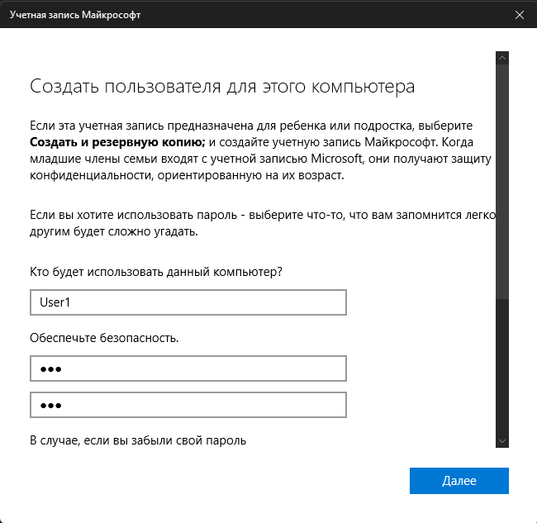
Рис. 1 – Создание пользователя

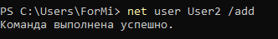

Рис. 2 – Создание пользователя из командной строки

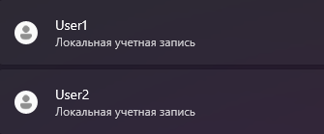
Рис. 3 – Список созданных пользователей

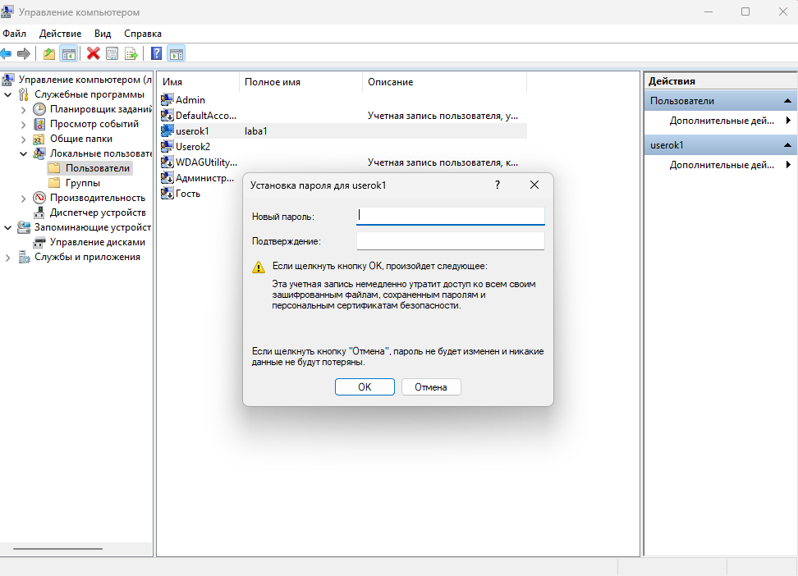
Рис. 4 – Изменение пароля пользователя

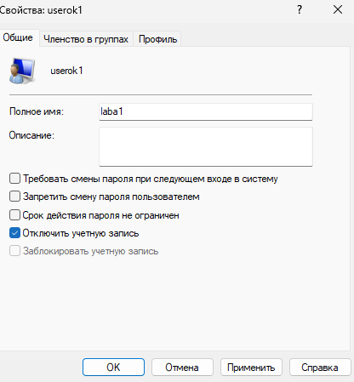
Рис. 5 Отключение пользователя

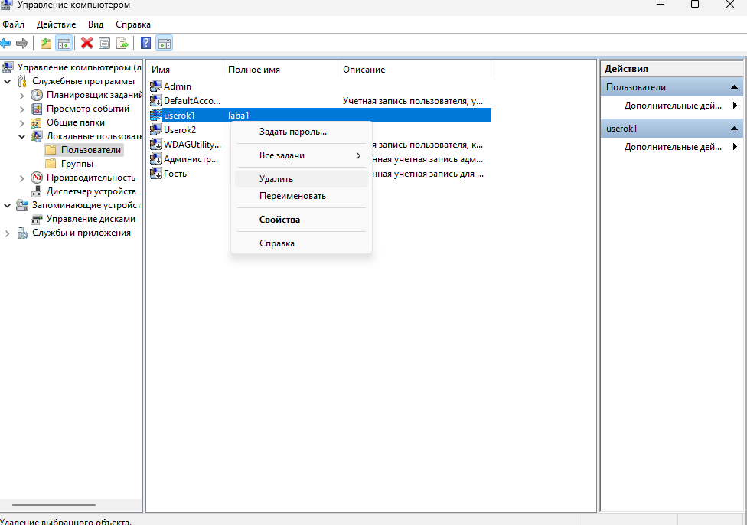
Рис. 6 Удаление пользователя

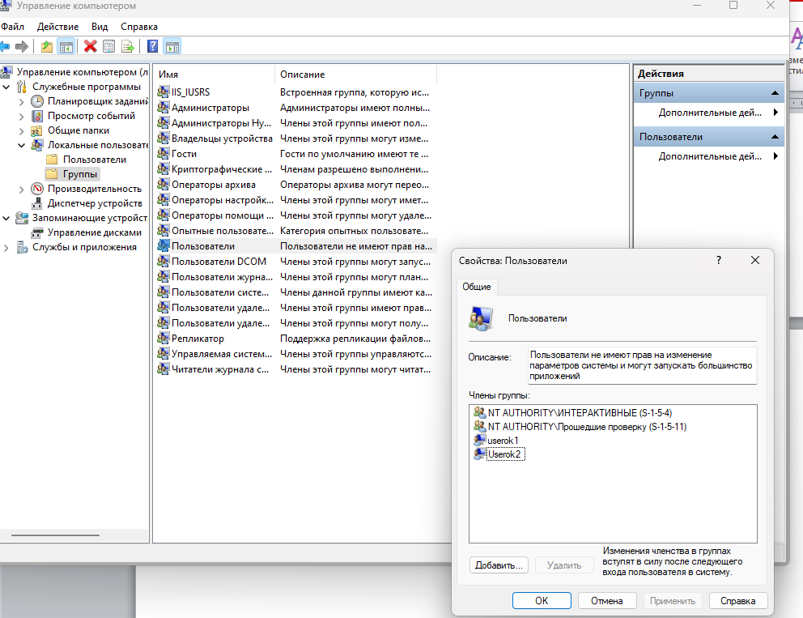
Рис. 7 Группы пользователей
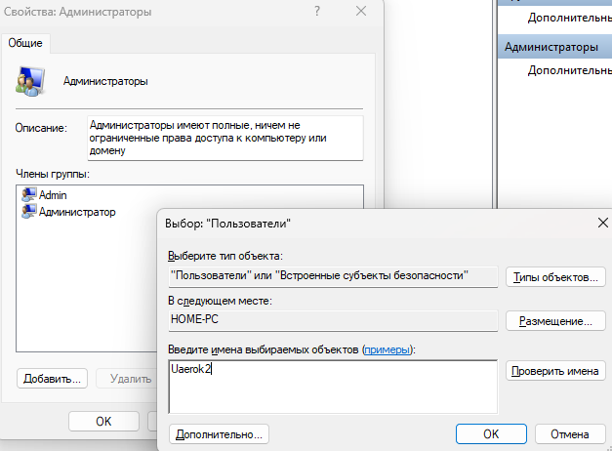
Рис. 10 Добавление пользователя «User2» в группу «Администраторы»

Рис.11 Скриншот с доступа
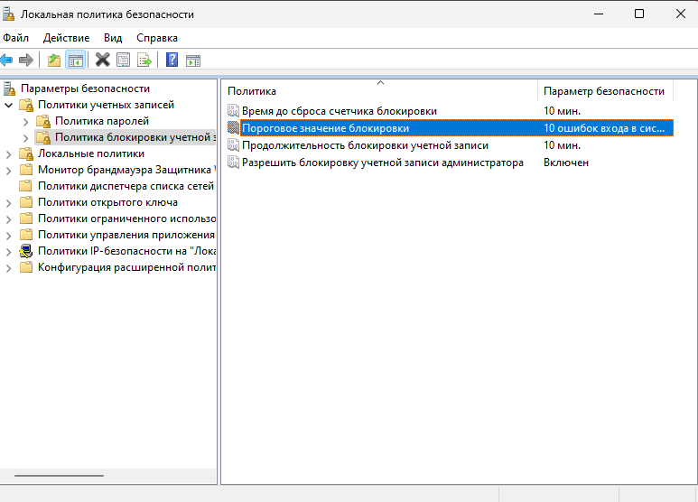
Рис.12 Окно настройки политики блокировки учетных записей пользователей
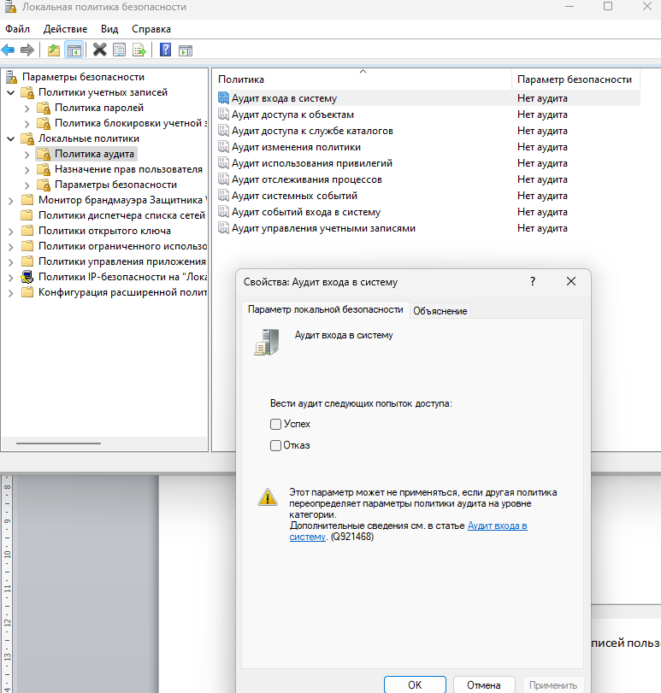
Рис.13 Окно настройки политики аудита для параметра локальной безопасности «Аудит входа в систему»
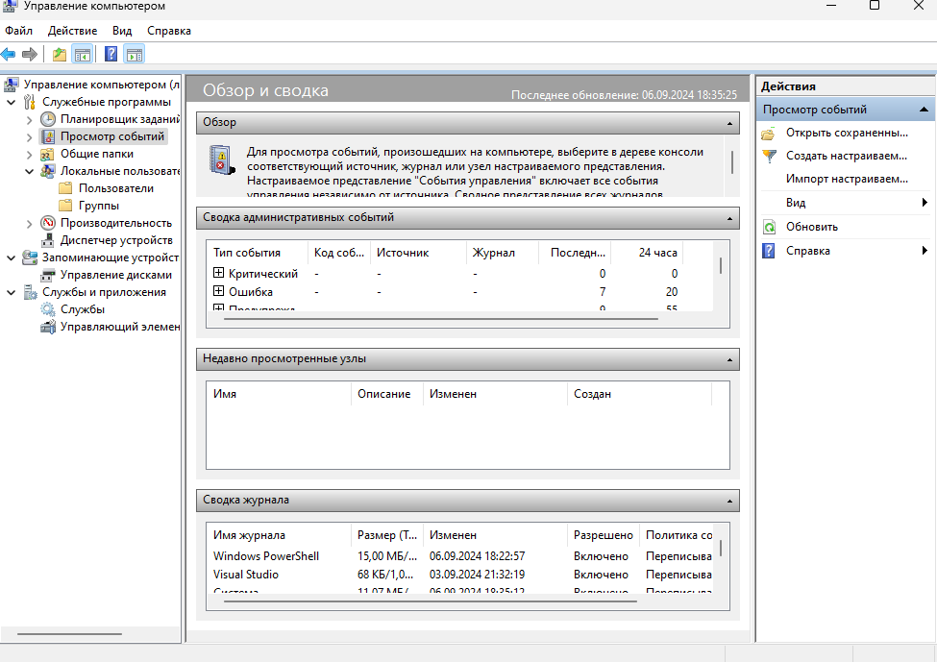
Рис.14 Окно просмотра событий
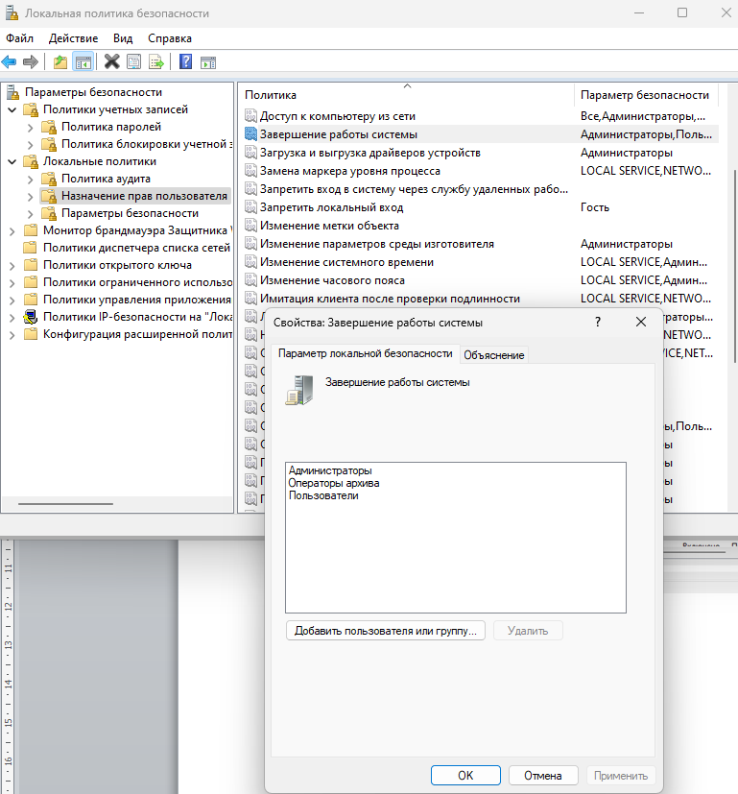
Рис.15 Политика завершения работы
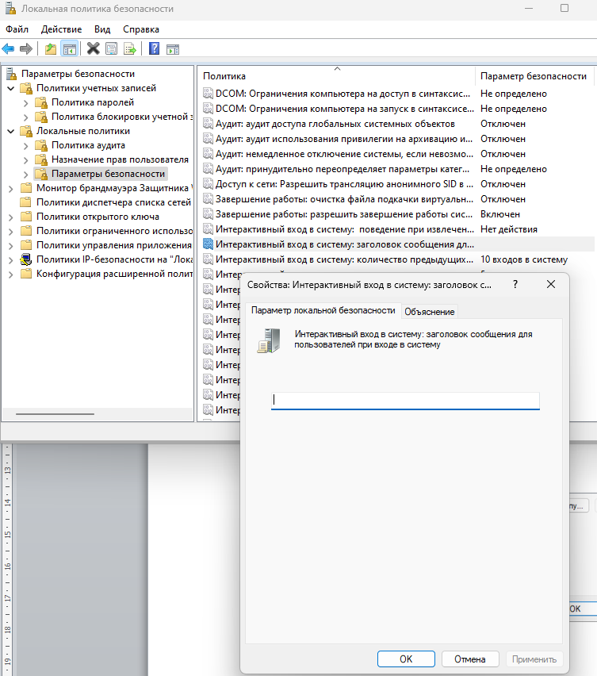
Рис.16 Политика безопасности
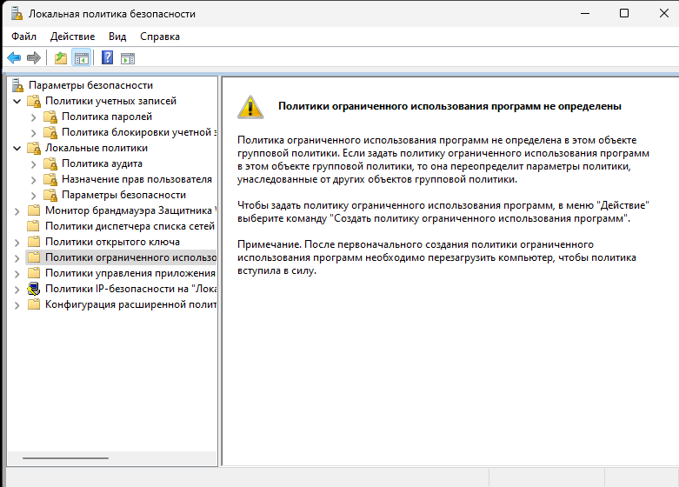
Рис.17 Политика ограничения доступа
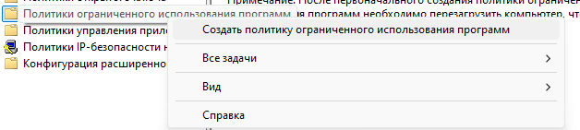
Рис.18 Новая политика ограничения доступа
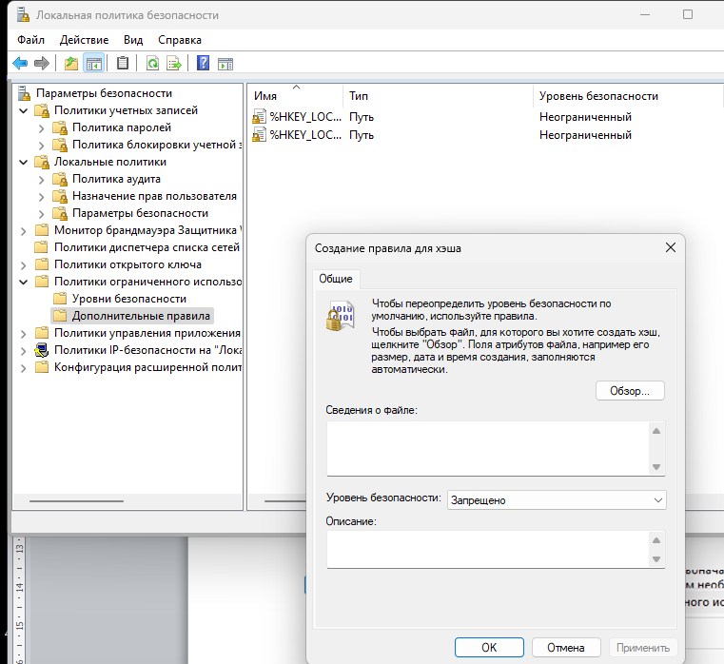
Рис.19 Создание правила для хэша

